Matéria sobre o Dia Especial da EMATER-RO / Espigão

A EMTER-RO/Espigão realizou no dia 15/09/2106, na comunidade KAPA 80, um Dia Especial sobre a Cafeicultura Tecnificada, juntamente com a Prefeitura Municipal através da SEMAGRIC, que fomenta a cafeicultura de no município através do Programa Municipal PROCAFE. “Serão disponibilizadas 120.000 (cento e vinte mil) mudas clonais de café de qualidade, atendendo aproximadamente 50 produtores” assim afirmou o Sec. da Agricultura Municipal Carlos Antonio da Costa.

Iniciou-se com a palavra do Sec. Da agricultura Municipal sobre a parceria da Prefeitura e EMATER e também o funcionamento do Programa PROCAFE e ainda as exigências para a seleção dos beneficiários. No evento foram abordados temas como sanidade de mudas e cadastramento de viveiristas abordada pelo Eng. Agrônomo Cleto Simão da Agencia IDARON abordou: Sanidade das mudas de café clonal, a importância do cadastramento dos Viveiristas, objetivando uma melhor qualidade das plantas oferecidas no mercado. O Eng. Agrônomo da EMATER-RO Geovani Martins Almeida abordou sobre o pricipais problemas da atividade cafeeira como doenças, pragas e tratos culturais. Tivemos também a presença do representante dos parceiros e da Agencia Financeira Banco da Amazônia que abordou sobre as linhas de créditos e a forma correta da exploração do recurso e ainda a opção de forma coletiva.

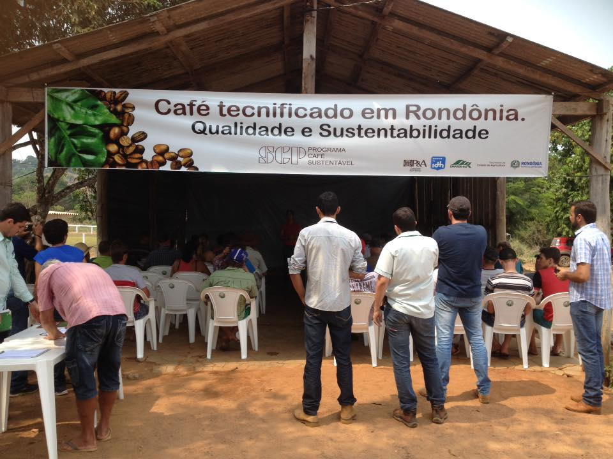

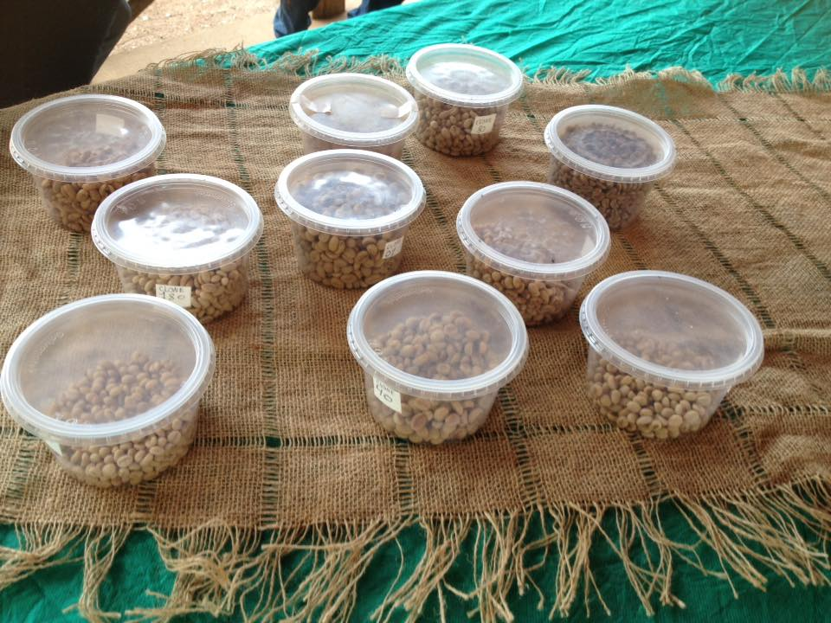

AMOSTRAS DE CAFÉ DO VENCEDOR DO CONCURSO DE QUALIDADE DO CAFÉ – SERGIO KALK

